
计算机学院
毕业设计（论文）
开题报告

选题名称 基于手机的室内导航与浏览系统设计与实现

学 号 120131845
姓 名 刘云飞
专 业 物联网工程
班 级 07121301

导 师 张磊
学 院 计算机学院
研究所（中心）

2017 年 3月 2日

一 毕业设计（论文）内容

1.任务综述：
主要任务是通过是使用现有的手机传感器数据信息能够完成手机室内定位，能够实现回放室内漫游路径的记录并且能够完成路径与场景图片进行关联的手机应用设计。具体需要实现以下几个方面：1)能够了解掌握手机上常用的传感器数据类型，包括运动相关的陀螺仪、加速度计等传感器的基本工作原理；2)掌握Android开发的基本知识，了解Android的硬件基本原理并且可以实现手机上进行Android软件开发的环境配置，掌握手机上传感器数据的采集与处理；3)理解传感器数据的空间位置相对变化方法，坐标系转换的相关数学运算；4)导航算法的调研与设计5)计算图形学的理解与使用，使用Android计算图形学的相关知识完成数据可视化与人机交互的相关操作

2.任务理解：

在本次项目中,我的工作主要有如下几点：
- 阅读有关文献资料，对已有室内导航方法与现状进行分析，对多种导航算法的分析得出适合此次任务的导航算法
- 搭建Android开发环境，由于多种导航算法以及矩阵运算在C++方面有比较丰富的资料，开发环境包括Java与C++的混合使用的环境搭建
- 详细了解手机传感器的种类以及性能，了解传感器在Android上的架构，理解传感器数据的坐标意义以及调研实现多个传感器数据同步的算法
- 调研并设计实现传感器融合的算法以及传感器滤波的现有方法，设计实现通过手机运动传感器数据，通过导航算法实现置信度比较高的路径计算方法
- 手机相机服务的理解以及相关调用编程，能够实现相机的预览与拍照存储的功能
- Android中OpenGL的学习与使用，能够将导航算法计算得到的三维空间路径信息以三维空间坐标的方式显示出来，并且能够响应特定的点的点击显示当前位置手机拍摄的场景图片，从而实现漫游路径与场景图片的关联
- 通过分析路径数据信息将手机的当前状态运动状态进行分类
- 通过实际使用与测试不断优化设计

3.相关调研:
- 室内定位方法的国内外现状分析
随着智能手机不断使用以及传感器种类的不断提升，传感器价格的不断降低，室内定位的方式也越来越多，常见的有啊
a.利用WiFi，Bluetooth等多个发射源，通过手机将室内不同位置的信号信息制作指 纹库来匹配方法，精度严重依赖设备数目以及指纹库；
b.通过使用手机相机计算机视觉的视觉里程计的视觉里程计方式来计算路径，但是很难在手机上适用；
c.有少数通过计步算法估计距离，精度有限；
d.基于IMU的导航算法在无人机无人车领域比较常见，通过多传感器融合的方式提高进度，但是手机端没有统一的具备普适的方案出来。
- 分析总结传感器工作原理
最新Android的运动传感器多采用MPU6050传感器，包括加速度计与陀螺仪，其中加速度计主要通过与重力g来受力分解的方式获得手机加速度；陀螺仪则是利用用高速回转体的动量矩敏感壳体相对惯性空间绕正交于自转轴的一个或二个轴的角运动检测装置，通过这两种传感器可以表达手机的姿态
- 传感器融合以及导航等算法
通过加速度和角速度都可以得到Pitch和Roll角（加速度不能得到Yaw角）。就是说有两组Pitch、Roll角。加速度计的优点如：加速度值没有累计误差，并且可以通过tan函数得到倾斜角，但是包含噪声太多，待测物体运动时会产生加速度，放置人身上的抖动也会产生加速度，不能直接使用；角速度的数据来源为陀螺仪，其优点如：陀螺仪受外界振动影响小，精度高，但是倾角需要通过对角速度积分得到，会产生累计误差。综上不能单独使用加速度计或者单独使用陀螺仪，所以需要将这两个传感器进行数据融合
- 学习计算图形学的基本知识
此方面主要包括OpenGL的相关数学原理以及点线面体的生成方法，材质的渲染以及光源、观察视角等概念与使用，主要用于数据可视化
- 了解android系统
主要了解Android的软件生命周期，交互界面设计如多界面切换的原理以及逻辑设计，Android主要使用Java编程，需要学习如何通过JNI与C++混合编程，传感器架构的实现以及相机服务的订阅与配置。

4.进度安排:

2016.1.4~2016.1.15: 调研室内定位技术现状，对当下任务有一个统一认识

2016.1.16~2016.1.26: 配置Android开发环境，学习OpenGL并且设计软件框架

2016.1.26~2016.2.8: 学习调研手机传感器种类以及在Android中的架构

2016.2.8~2016.2.16: 实现手机中传感器的调用以及坐标的相关理解与分析

2016.2.16~2016.2.26: 实现手机中多个传感器的数据同步以及数据融合

2016.2.26~2016.3.4: 撰写开题报告

2016.3.5~2016.4. 2: 学习导航算法并完成手机中的室内导航设计，能够实现漫游路径的数据回放

2016.4.2~2016.4.22: 完成数据结构的设计，以及手机相机的调用，能够实现场景图片与路径结合以及数据可视化

2016.4.23~2016.4.30:完成中期检查工作

2016.5.1~2016.5.16: 于真实环境中测试，并根据实际效果进一步改进

2016.5.17~2016.5.30:撰写完善论文

二 研究方案
关于整体设计流程可以通过下图来直观表示：

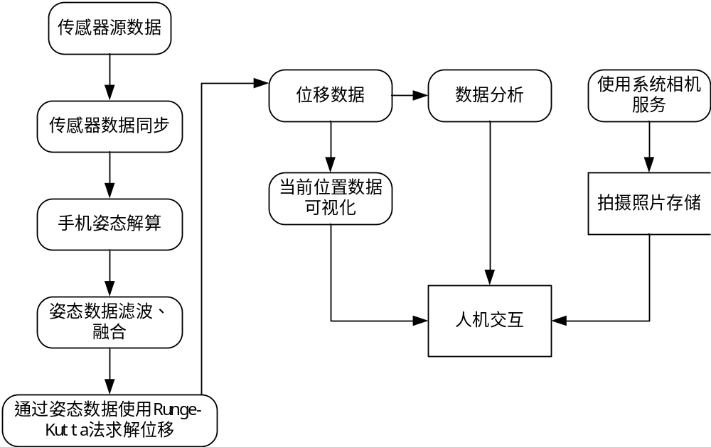
Figure 1数据流程图

- 传感器源数据分析：分析将所有可以使用的运动传感器数据源均从系统服务申请并且获得所有可以使用的传感器数据来发送给上层进行融合与计算。

- 通过设计带有时间戳的结构体来完成不同种类的传感器数据同步，确保传感器数据的同步性，从而提高传感器数据使用的准确度。

- 将多个传感器数据统一进行坐标系变换，通过使用欧拉角、四元数与旋转矩阵结合的方式来进行手机姿态的解算。

- 通过分析具备高斯白噪声的传感器数据，采用EKF滤波方式，其中涉及手机的运动模型以及观测模型，通过使用最小二乘法融合不同种类传感器数据，从而获得更高精度的手机姿态信息。

- 利用手机的历史姿态信息以及传感器数据通过积分的方式，利用Runge-Kutta法进行手机路径的计算并存储。

- OpenGL-ES分析：学习计算图形学相关知识，了解在计算图像学中点线面体的生成方式，了解材质渲染方法以及物体空间变换的方式，并且能够掌握用户与图形图像交互的方式，包括旋转、平移、缩放以及重置设计中坐标系变换的原理，从而能够完成数据可视化以及人机交互的多种模式。

- 路径数据漫游与场景图片植入分析：通过设计显示位置点的数据结构，使能够被选中并且能够与场景图片绑定，采用保存图片路径的方式，能够监听并且响应点击事件来播放图片。
- 设计完善方案：基于以上的相关调研与设计，方案应不断完善以完成以下功能：
·可以实现用户移动数据信息实时以三维的方式更新在手机屏幕上
·可以实现用户多方式浏览历史移动数据
·可以实现比较准确的解算手机姿态以及路径信息
·可以实现手机拍照并且将图片信息与当前位置进行绑定
·可以为以后进一步的室内定位应用打下比较好的基础

- 编程实现方案：
·对于传感器数据同步能够比较灵活并且占据资源消耗比较小的同步产生频率比较高的传感器数据
·EKF以及龙格库塔解微分方程的设计与调试
·每一个数据点的数据结构设计，包括地理位置坐标，响应事件处理，以及运动不同状态下的分类

三 导师意见
导师对开题报告的审阅意见

导师签字：
年 月 日

四 专业责任教授意见
专业责任教授意见

责任教授签字：
年 月 日

